POST 2. MODELLI ORGANIZZATIVI
Gli investimenti in innovazione organizzativa da parte delle imprese nel 2020.
L’improvviso lockdown e la crisi hanno imposto alle aziende investimenti in digital transformation anche per i modelli organizzativi.

Gli investimenti in modelli organizzativi aziendali così come individuati dal sistema informativo Excelsior sono:
• Adozione di sistemi di rilevazione continua e analisi, in tempo reale, delle “performance” di tutte le aree aziendali
• Adozione di sistemi gestionali evoluti con lo scopo di favorire l’integrazione e la collaborazione tra le diverse funzioni aziendali
• Adozione di una rete digitale integrata o potenzialmente integrabile con reti esterne di fornitori di prodotti/servizi (fornitori, servizi logistici e di assistenza)
• Adozione di una rete digitale integrata o potenzialmente integrabile con reti esterne di clienti business (B to B)
• Adozione di strumenti di lavoro agile (smart working, telelavoro, lavoro a domicilio)
• Potenziamento dell’area amministrativa/gestionale e giuridico/normativa a seguito della trasformazione digitale (sicurezza, normativa sul lavoro, normative sulla privacy, nuove procedure di gestione del personale e nuove modalità di lavoro)
• Adozione di nuove regole per sicurezza sanitaria per i lavoratori, uso di nuovi presidi, risk management.

La pandemia ha portato ad un’accelerazione della trasformazione in senso digitale dei modelli organizzativi aziendali, si pensi in primis al lavoro agile - smart working.
La necessità di operare in un’ottica di razionalità strumentale, ossia cercando la massimizzazione dell’efficacia e dell’efficienza dei fattori produttivi, in un momento di crisi ha portato le imprese italiane ad aumentare la quota di investimenti strategici in modelli organizzativi aziendali.
Si è verificata inoltre una maggiore attenzione per quanto riguarda l’adozione di nuove regole per sicurezza sanitaria per i lavoratori, uso di nuovo presidi e risk management, per cui la quota di imprese che ha investito strategicamente in questa innovazione è passata dal 28,6% del periodo pre-covid al 49,5% del 2020.

Grande balzo in avanti anche dell’adozione di strumenti di lavoro agile passati dal 23,3% al 40,4% del 2020. Importanti anche la quota di investimenti del 2020 nel potenziamento dell’area amministrativa a seguito della trasformazione digitale (34,1%), l’adozione di sistemi gestionali evoluti con lo scopo di favorire l’integrazione e la collaborazione tra le diverse funzioni aziendali (35%), i sistemi di rilevazione continua delle “performance” di tutte le aree aziendali (33%) e infine l’adozione di una rete digitale integrata con reti esterne di fornitori (28%) e di clienti Business to Business (27,3%)

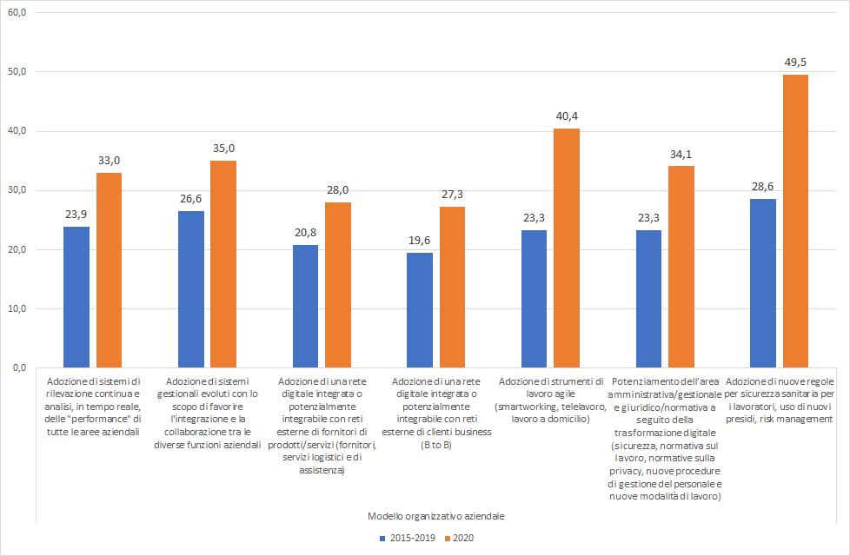
E gli investimenti nel nostro territorio?
Anche le imprese della regione Campania e della provincia di Salerno hanno reagito introducendo cambiamenti in ambito organizzativo ed investendo in diversi aspetti della trasformazione digitale.
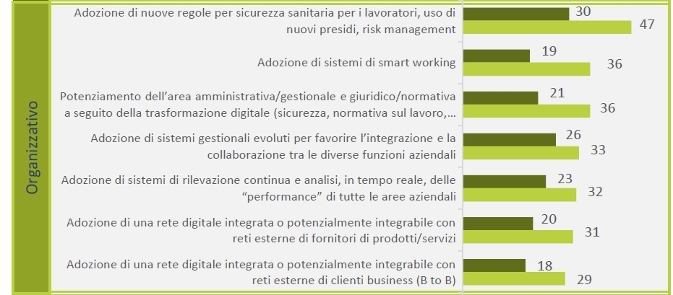

CAMPANIA
* Imprese che hanno dichiarato di aver effettuato investimenti di elevata importanza per le strategie aziendali nel periodo pre e post Covid19 relativamente a ciascun aspetto della trasformazione digitale regione CAMPANIA

SALERNO
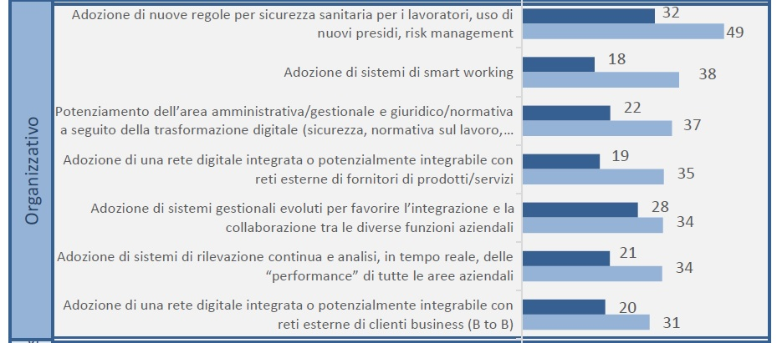
Fonte: Unioncamere - ANPAL Sistema Informativo Excelsior, 2020
* Imprese che hanno dichiarato di aver effettuato investimenti di elevata importanza per le strategie aziendali nel periodo pre e post Covid19 relativamente a ciascun aspetto della trasformazione digitale nella provincia di SALERNO
“Punto Impresa Digitale” (PID) - CCIAA SALERNO
All’interno del Piano Nazionale Transizione 4.0 la Camera di Commercio di Salerno ha approvato il progetto “Punto Impresa Digitale” (PID) al fine di promuovere la diffusione della cultura e della pratica digitale nelle micro, piccole e medie imprese (MPMI) di tutti i settori economici. A tale scopo è stato siglato un protocollo di intesa con l’Università Federico II di Napoli, volto a prototipare un Punto Impresa Digitale coerente con le necessità dell’ecosistema socio-economico meridionale: PIDMed.
Nell’ambito di tali attività la Camera concede contributi alle imprese secondo le modalità indicate nel “Bando voucher digitali I4.0” nell’intento di:
− sviluppare la capacità di collaborazione tra MPMI e tra esse e soggetti altamente qualificati nel campo dell’utilizzo delle tecnologie I4.0, attraverso la realizzazione di progetti mirati all’introduzione di nuovi modelli di business 4.0 e modelli green oriented;
− promuovere l’utilizzo, da parte delle MPMI della circoscrizione territoriale camerale, di servizi o soluzioni focalizzati sulle nuove competenze e tecnologie digitali in attuazione della strategia definita nel Piano Transizione 4.0;
− favorire interventi di digitalizzazione ed automazione funzionali alla continuità operativa delle imprese durante l’emergenza sanitaria da Covid-19 e alla ripartenza nella fase post-emergenziale.

Clicca qui per consultare le news economiche e le attività della CCIAA di Salerno
Per informazioni: Ufficio Statistica e Prezzi
tel.: 089 3068461 – statistica@sa.camcom.it

